MINI TOUR ISLANDA
REYKJAVIK / PARCO NAZIONALE THINGVELLIR JÖKULSARLON / BRE AMERKURJÖKULL VULCANO EYJAFJALLAJÖKULL

DA DICEMBRE 2026 A MARZO 2027
da € 1.318 quota per persona
5 giorni e 4 notti | MEZZA PENSIONE (senza bevande)

LA QUOTA COMPRENDE

LA QUOTA NON COMPRENDE


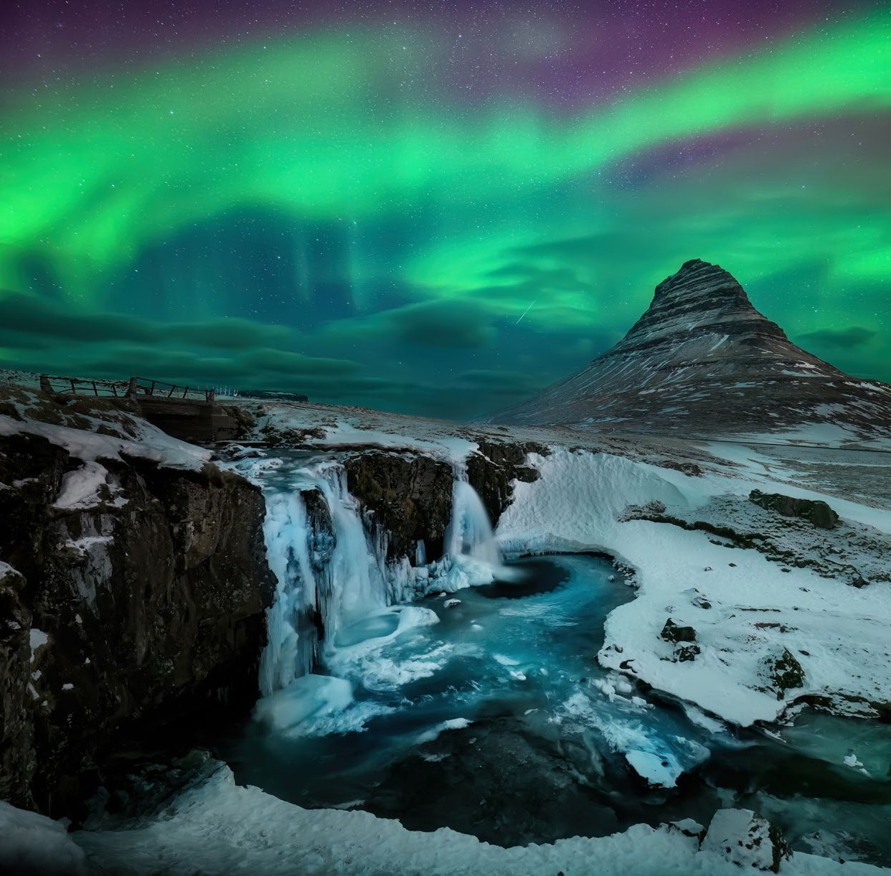



- Volo internazionale da Roma o Milano
- 1 bagaglio a mano piccolo a persona da riporre sotto il sedile
- 1 bagaglio a mano grande a persona da riporre nella cappelliera di max 7 kg
- 1 bagaglio da stiva a persona di max 23 kg
- Trasferimento in Flybussen A/R
- 4 notti presso gli hotel menzionati (o similari)
- 1 cena in hotel (bevande escluse)
- Bus GT a disposizione dal 2° al 4° giorno
- Ingresso alla Secret Lagoon con noleggio asciugamani
- Accompagnatore in loco di lingua italiana dal 2° al 4° giorno
- Tasse aeroportuali 250€ a persona (obbligatorie e soggette a riconferma alla prenotazione)
- Quota gestione pratica 50€ a persona (obbligatoria che comprende assicurazione medico-bagaglio-annullamento e assistenza h24 dall’Italia)
- Partenza da Roma Fiumicino supplemento di 250€ a persona
- Bevande extra durante i pasti
- Escursioni facoltative
- Tutto ciò non citato nella voce “la quota comprende”

DLT26-27


Mini tour Islanda
PER INFORMAZIONI
+39 0698378037 - booking@4utravel.it - www.4utravel.it
Reykjavik / Parco Nazionale Thingvellir / Jökulsarlon / Bre Amerkurjökull / vulcano EyjaȠallajökull

DATA DI PARTENZA | QUOTA IN DOPPIA | TASSE AEROPORTUALI | SUPPL. SINGOLA
Dal 04 dicembre al 08 dicembre 2026 | 1.439 € | 250 € | 360 €
Dal 06 febbraio al 10 febbraio 2027 | 1.319 € | 250 € | 360 €
Dal 20 febbraio al 24 febbraio 2027 | 1.379 € | 250 € | 360 €
Dal 27 febbraio al 03 marzo 2027 | 1.319 € | 250 € | 360 €
Dal 06 marzo al 10 marzo 2027 | 1.349 € | 250 € | 360 €
Dal 13 marzo al 17 marzo 2027 | 1.318 € | 250 € | 360 €
PROGRAMMA DI VIAGGIO
1° Giorno: ITALIA / REYKJAVIK
Partenza dall’Italia con volo con scalo. Arrivo all’aeroporto di Reykjavik e trasferimento in Flybussen in hotel ad Harstad. Sistemazione nelle camere riservate, cena libera e pernottamento.
2° Giorno: REYKJAVIK / CIRCOLO D’ORO / VIK
Prima colazione in hotel, incontro con il tour leader e partenza per il “Circolo d’Oro”, ossia l’escursione che comprende il Parco Nazionale Thingvellir, il vecchio par-lamento islandese dove la placca tettonica nordamericana e quella europea si allontanano a una velocità di 2-6 cm all’anno. Si prosegue poi per la cascata di Gulfoss dove, con un po’ di fortuna, si può vedere l’impressionante effetto del ghiaccio che blocca il corso dell’acqua per poi raggiungere la zona dei Geysir, dove lo Strokkur erutta ogni 5-10 minuti. Proseguimento verso il sud dell’Islanda, cena e pernottamento in hotel. Con un po’ di fortuna sarà possibile vedere l’aurora boreale diretta-mente dall’hotel.
3° Giorno: VIK
Prima colazione in hotel e partenza per il sud-est dell’Islanda verso il ghiacciaio Jökulsarlon e la sua bella laguna. La laguna si è sviluppata circa 60 anni fa con continuo processo di caduta di iceberg dalla lingua del ghiacciaio Bre Amerkurjökull. In inverno non è possibile navigare tra gli iceberg ma la bellezza del paesaggio è assolu-tamente da non perdere: scattare foto ai diversi colori del ghiaccio (bianco e blu) durante una giornata di sole invernale rende l’atmosfera davvero magica. Da tener presente: bisogna sempre tenere un occhio sull’acqua perché si potrebbero vedere le foche nuotare nella laguna! Sosta a Diamond Beach, così chiamata perché su questa spiaggia vanno alla deriva tanti blocchi di ghiaccio più o meno grandi che danno appunto l’effetto di tanti diamanti. Cena e pernottamento in hotel.
4° Giorno: VIK / REYKJAVIK
Prima colazione in hotel. Al mattino visita alle cascate di Skogafoss e Seljalandsfoss oltre al celebre vulcano EyjaȠallajökull, che tanti problemi creò al traporto aereo mondiale nel 2010. Prima di a rientrare a Reykjavik, sosta nella suggestiva Secret Lagoon dove sarà possibile fare un bagno caldo in uno scenario naturale incontami-nato. All’arrivo a Reykjavik visita della città e pernottamento in hotel.
5° Giorno: REYKJAVIK / ITALIA
Prima colazione in hotel. Giornata libera fino al trasferimento in aeroporto in Flybussen in tempo utile per il volo di rientro. Arrivo in Italia e fine dei servizi.

*** l’ordine delle visite potrà essere cambiato per esigenze organizzative senza modificare i contenuti del programma ***
NOTE IMPORTANTI:
- La dicitura “o similare” indica che, in base alla disponibilità, potremmo utilizzare strutture alberghiere alternative rispetto a quelle menzionate nel programma.
- In caso di orari dei voli non compatibili con i pasti; sarà fornito una colazione al sacco o una cena fredda in camera
- No riduzione in camera tripla / bambini 2-12 anni su richiesta
- Bambini 0-2 anni non compiuti su richiesta

HOTEL previsti CAT. SUPERIOR (o similari)
REYKJAVIK | Hotel Reykjavik Grand
VIK | Hotel Dyrholaey

